**SOAL NO. 1A: Penjumlahan dua matriks**



* Header file iostream



* Comment: Penjumlahan
* Pendeklarasian array dengan alias (typedef)

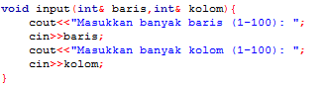

* Fungsi untuk input baris dan kolom

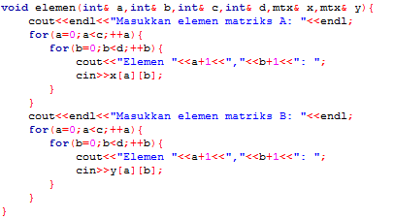

* Fungsi untuk input elemen matriks A dan B

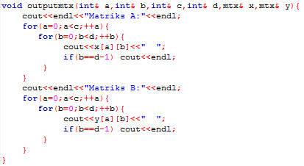

* Fungsi untuk menampilkan matriks A dan B

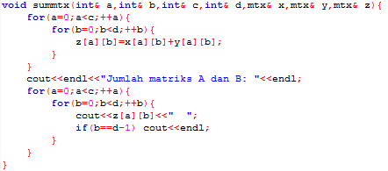

* Fungsi untuk menghitung jumlah matriks A dan B kemudian menampilkannya

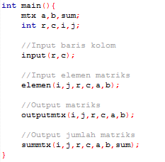

* Fungsi main tempat pemanggilan semua fungsi

**SOAL NO. 1B: Perkalian dua matriks**



* Header file iostream



* Comment: Perkalian
* Pendeklarasian array dengan alias (typedef)

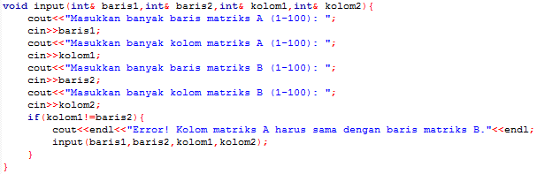

* Fungsi untuk input baris dan kolom matriks A dan B, jika kolom matriks A dan baris matriks B beda maka error

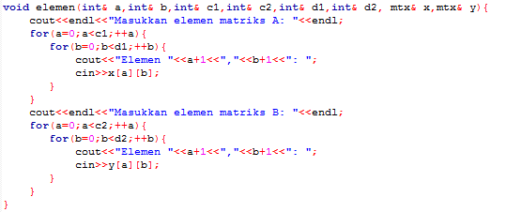

* Fungsi untuk input elemen matriks A dan B

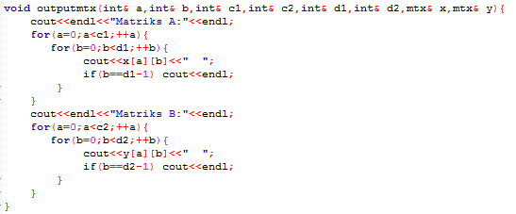

* Fungsi untuk menampilkan matriks A dan B

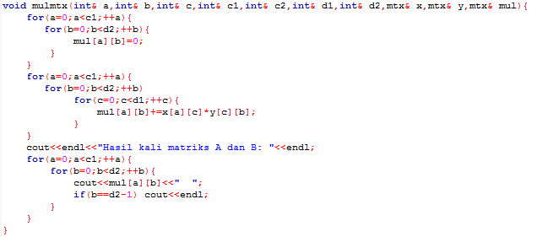

* Fungsi untuk menghitung hasil kali matriks A dan B lalu menampilkannya

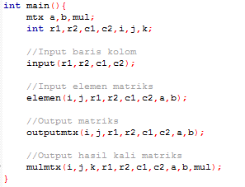

* Fungsi main tempat pemanggilan semua fungsi

**SOAL NO. 1C: Transpose matriks**



* Header file iostream



* Comment: Transpose
* Pendeklarasian array dengan alias (typedef)

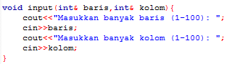

* Fungsi untuk input baris dan kolom matriks A

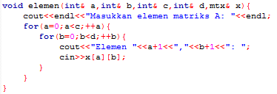

* Fungsi untuk input elemen matriks A

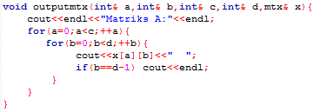

* Fungsi untuk menampilkan matriks A

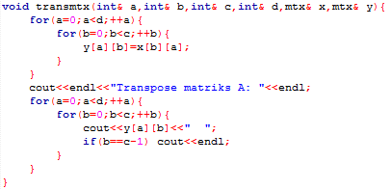

* Fungsi untuk menghitung transpose matriks A lalu menampilkannya

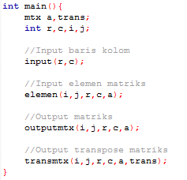

* Fungsi main tempat pemanggilan semua fungsi

**SOAL NO. 1D: Penjumlahan baris dan kolom matriks**



* Header file iostream



* Comment: Penjumlahan baris dan kolom
* Pendeklarasian array dengan alias (typedef)

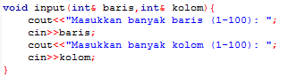

* Fungsi untuk input baris dan kolom matriks A

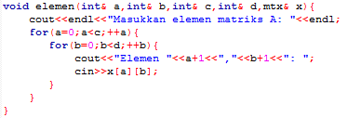

* Fungsi untuk input elemen matriks A

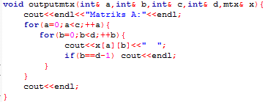

* Fungsi untuk menampilkan matriks A

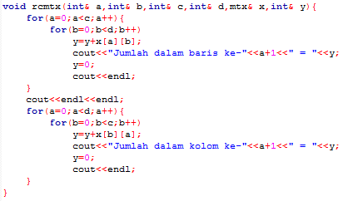

* Fungsi untuk menghitung penjumlahan baris dan kolom matriks A lalu menampilkannya

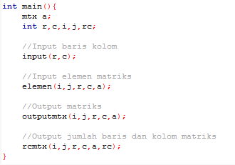

* Fungsi main tempat pemanggilan semua fungsi

**SOAL NO. 2: Standar Deviasi**

* Header file iostream

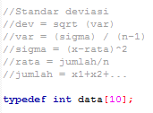

* Comment: Rumus standar deviasi
* Pendeklarasian array dengan alias (typedef)

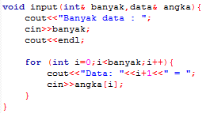

* Fungsi untuk input banyak data dan data ke-n

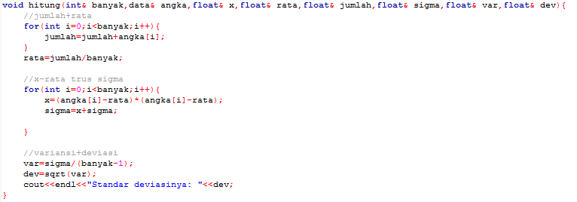

* Fungsi untuk menghitung standar deviasi dari data-data yang diinputkan

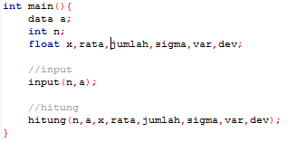

* Fungsi main tempat pemanggilan semua fungsi